05.03.2021

**Сообщение о возможном установлении публичного сервитута**

В целях эксплуатации существующего сооружения-ВЛ 35 кВ «Филатово-Карповка».

В соответствии со статьей 39.42 Земельного кодекса Российской Федерации Администрация Рузского городского округа Московской области информирует о возможном установлении публичного сервитута на земельные участки:

Цель установления публичного сервитута: эксплуатация существующего сооружения-ВЛ 35 кВ «Филатово-Карповка».

Земельные участки в отношении, которых предполагается установить публичный сервитут:

- 50:19:0000000:23079, местоположение: Московская область, р-н Рузский

- 50:19:0000000:23090, местоположение: Московская область, р-н Рузский

- 50:19:0000000:23092, местоположение: Московская область, р-н Рузский

- 50:19:0000000:23097, местоположение: Московская область, р-н Рузский

- 50:19:0000000:23119, местоположение: Московская область, р-н Рузский

- 50:19:0000000:23120, местоположение: Московская область, р-н Рузский

- 50:19:0000000:23121, местоположение: Московская область, р-н Рузский

- 50:19:0000000:23122, местоположение: Московская область, р-н Рузский

- 50:19:0000000:23123, местоположение: Московская область, р-н Рузский

- 50:19:0000000:23131, местоположение: Московская область, р-н Рузский

- 50:19:0000000:23172, местоположение: Московская область, р-н Рузский

- 50:19:0000000:23173, местоположение: Московская область, р-н Рузский

- 50:19:0000000:23177, местоположение: Московская область, р-н Рузский

-50:19:0000000:23510, местоположение: Российская Федерация, Московская область, Рузский Городской округ

- 50:19:0000000:24470, местоположение: Московская область, р-н Рузский, тер Звенигородское лесничество, Звенигородское сельское участковое лесничество, Рузский муниципальный район, Звенигородское лесничество, Звенигородское сельское участковое лесничество, часть квартала № 48 части выделов №№ 7, 11, 28, квартал № 59 части выделов №№ 19, 20, 21, квартал № 60 части выделов №№ 7, 8, 10, 11, квартал № 61 части выделов №№ 1, 11, 13, 17, 18, квартал № 70 части выделов №№ 1, 12, 13, 14, 15, 16, 24, 25, 27, 28, 31, 32, 34, 33, 39, 45, 46, квартал № 71 части выделов №№ 1, 13, 14, 15, 19, 20, 23, квартал № 72 выдел № 33 части выделов №№ 4, 11, 13, 23, 26, 27, 28, 30, 32, 34, 35, 36, 38, квартал № 79 выделы №№ 1, 2, 4, 5, 6, 7, 8, 9, 10, 13, 14, 15, 16, 17, 20, 23, 24, 29, 31, 34, 53, 57, 60, квартал № 80 части выделов №№ 1, 4, 7, 8, 10, 11, 15, 16, 20, 28, 29, 30, 31, 32, 53, 54

-50:19:0030202:119, местоположение: обл. Московская, р-н Рузский, с/пос. Волковское, д. Волково, уч. 158

- 50:19:0030202:12, местоположение: обл. Московская, р-н Рузский, с/о Волковский, д. Волково

- 50:19:0030202:120, местоположение: обл. Московская, р-н Рузский, с/пос. Волковское, д. Волково

- 50:19:0030202:145, местоположение: обл. Московская, р-н Рузский, с/о Волковский, д. Волково, уч. 190

- 50:19:0030202:146, местоположение: обл. Московская, р-н Рузский, с/о Волковский, д. Волково

- 50:19:0030202:174, местоположение: обл. Московская, р-н Рузский, с/пос. Волковское, д. Волково,

уч 233

- 50:19:0030202:190, местоположение: обл. Московская, р-н Рузский, с/пос. Волковское, д. Волково

- 50:19:0030202:191, местоположение: Московская область, Рузский район, д. Волково, уч. 252

- 50:19:0030202:192, местоположение: обл. Московская, р-н Рузский, с/о Волковский, д. Волково, уч. 253

- 50:19:0030202:193, местоположение: обл. Московская, р-н Рузский, с/пос. Волковское, д. Волково, дом 233

- 50:19:0030202:24, местоположение: обл. Московская, р-н Рузский, с/о Волковский, д. Волково

- 50:19:0030202:282, местоположение: обл. Московская, р-н Рузский, с/о Волковский, д. Волково

- 50:19:0030202:33, местоположение: обл. Московская, р-н Рузский, с/о Волковский, д. Волково

- 50:19:0030202:342, местоположение: обл. Московская, р-н Рузский, с/пос. Волковское, д. Волково, уч. 269

- 50:19:0030202:347, местоположение: обл. Московская, р-н Рузский, с/пос. Волковское, д. Волково, уч. 189

- 50:19:0030202:348, местоположение: обл. Московская, р-н Рузский, с/пос. Волковское, д. Нововолково

- 50:19:0030202:356, местоположение: обл. Московская, р-н Рузский, с/пос. Волковское, д. Волково, уч. 242

- 50:19:0030202:364, местоположение: обл. Московская, р-н Рузский, с/пос. Волковское, д. Волково, уч. №271

- 50:19:0030202:370, местоположение: обл. Московская, р-н Рузский, с/пос. Волковское, д. Волково, дом 29

- 50:19:0030202:403, местоположение: Московская область, Рузский муниципальный район, сельское поселение Волковское, д. Волково, ул. Зеленая, участок № 6

- 50:19:0030202:42, местоположение: обл. Московская, р-н Рузский, с/о Волковский, д. Волково

- 50:19:0030202:420, местоположение: Московская область, Рузский район, сельское поселение Волковское, в районе д.Волково

- 50:19:0030202:421, местоположение: Московская область, Рузский район, сельское поселение Волковское, в районе д. Мытники

- 50:19:0030202:424, местоположение: Московская область, Рузский район, сельское поселение Волковское, в районе д.Мытники

- 50:19:0030202:429, местоположение: Московская область, Рузский муниципальный район, с/п Волковское, д. Волково

- 50:19:0030202:522, местоположение: Московская область, Рузский район, д. Волково, участок № 256

-50:19:0030202:527, местоположение: Московская область, Рузский район, сельское поселение Волковское, в районе д. Волково

-50:19:0030202:55, местоположение: обл. Московская, р-н Рузский, с/о Волковский, д. Волково

-50:19:0030202:57, местоположение: обл. Московская, р-н Рузский, с/о Волковский, д. Волково

-50:19:0030202:570, местоположение: Московская область, Рузский муниципальный район, с/п Волковское, д. Волково

-50:19:0030202:571, местоположение: Московская область, Рузский муниципальный район, с/п Волковское, д. Волково

-50:19:0030202:573, местоположение: Московская область, Рузский муниципальный район, с/п Волковское, д. Волково

-50:19:0030202:574, местоположение: Московская область, Рузский муниципальный район, с/п Волковское, д. Волково

-50:19:0030202:575, местоположение: Московская область, Рузский муниципальный район, с/п Волковское, д. Волково

-50:19:0030202:581, местоположение: Московская область, Рузский муниципальный район, с/п Волковское, д. Волково

-50:19:0030202:582, местоположение: Московская область, Рузский муниципальный район, с/п Волковское, д. Волково

-50:19:0030202:593, местоположение: Московская область, Рузский муниципальный район, с/п Волковское, д. Волково

-50:19:0030202:605, местоположение: Московская область, Рузский муниципальный район, с/п Волковское, д. Волково

-50:19:0030202:70, местоположение: обл. Московская, р-н Рузский, с/о Волковский, д. Волково

-50:19:0030203:118, местоположение: обл. Московская, р-н Рузский, с/о Волковский, д. Мытники

-50:19:0030203:132, местоположение: обл. Московская, р-н Рузский, с/пос. Волковское, д. Мытники, уч. 9

-50:19:0030203:169, местоположение: обл. Московская, р-н Рузский, с/о Волковский, д. Мытники, уч.№1/1

-50:19:0030203:189, местоположение: Московская область, Рузский район, сельское поселение Волковское, д. Мытники

-50:19:0030203:190, местоположение: Московская область, Рузский район, сельское поселение Волковское, д. Мытники

-50:19:0030203:191, местоположение: Московская область, Рузский район, сельское поселение Волковское, в районе д. Мытники

-50:19:0030203:192, местоположение: Московская область, Рузский район, сельское поселение Волковское, в районе д. Мытники

-50:19:0030203:193, местоположение: Московская область, Рузский район, сельское поселение Волковское, в районе д. Мытники

-50:19:0030203:194, местоположение: Московская область, Рузский район, сельское поселение Волковское, в районе д. Мытники

-50:19:0030203:203, местоположение: Московская область, Рузский муниципальный район, Истринское лесничество, Котовское участковое лесничество, квартал 64, выдел 4-6

-50:19:0030203:218, местоположение: Московская область, Рузский муниципальный район, сельское поселение Волковское, вблизи д. Мытники

-50:19:0030203:311, местоположение: Московская область, Рузский район, сельское поселение Волковское, д. Мытники

-50:19:0030203:350, местоположение: Московская область, р-н Рузский, д Мытники

-50:19:0030203:8, местоположение: обл. Московская, р-н Рузский, с/о Волковский, д. Мытники

-50:19:0030204:1, местоположение: Московская область, Рузский район, вблизи д. Мытники

-50:19:0030204:2, местоположение: Московская область, Рузский район, сельское поселение Волковское, в районе д. Мытники

-50:19:0030204:3, местоположение: Московская область, Рузский район, сельское поселение Волковское, в районе д. Мытники

-50:19:0030204:4, местоположение: Московская область, Рузский район, сельское поселение Волковское, в районе д. Мытники

-50:19:0030204:9, местоположение: Московская область, Рузский район

-50:19:0030206:155, местоположение: Московская область, Рузский муниципальный район, с/п Волковское, д. Бунино

-50:19:0030206:178, местоположение: Московская область, Рузский район

-50:19:0030206:179, местоположение: Московская область, Рузский район

-50:19:0030206:181, местоположение: Московская область, Рузский район

-50:19:0030206:182, местоположение: Московская область, Рузский район

-50:19:0030206:186, местоположение: Московская область, Рузский Городской округ

-50:19:0030206:30, местоположение: обл. Московская, р-н Рузский, с/о Волковский, д. Бунино

-50:19:0030206:4, местоположение: обл. Московская, р-н Рузский, с/о Волковский, д. Бунино

-50:19:0030206:68, местоположение: Московская область, Рузский район, сельское поселение Волковское, в районе д. Бунино

-50:19:0030206:69, местоположение: Московская область, Рузский район, сельское поселение Волковское, в районе д. Бунино

-50:19:0030206:70, местоположение: Московская область, Рузский район, с/п Волковское, в районе д. Бунино

-50:19:0030206:71, местоположение: Московская область, Рузский район, с/п Волковское, в районе д. Бунино

-50:19:0030206:72, местоположение: Московская область, Рузский район, с/п Волковское, в районе д. Бунино

-50:19:0030206:73, местоположение: Московская область, Рузский район, с/п Волковское, в районе д. Бунино

-50:19:0030206:75, местоположение: Московская область, Рузский район, сельское поселение Волковское, в районе д. Бунино

-50:19:0030206:76, местоположение: Московская область, Рузский район, сельское поселение Волковское, д. Бунино

-50:19:0030206:77, местоположение: Московская область, Рузский район, сельское поселение Волковское, д. Бунино

-50:19:0030206:78, местоположение: Московская область, Рузский район, сельское поселение Волковское, в районе д. Бунино

-50:19:0030206:79, местоположение: Московская область, Рузский район, сельское поселение Волковское, д. Бунино

-50:19:0030206:80, местоположение: Московская область, Рузский район, сельское поселение Волковское, в районе д. Бунино

-50:19:0030206:82, местоположение: Московская область, Рузский район, сельское поселение Волковское, в районе д. Бунино

-50:19:0030207:1, местоположение: обл. Московская, р-н Рузский, с/о Ивановский, д. Косино

-50:19:0030207:13, местоположение: обл. Московская, р-н Рузский, с/о Ивановский, д. Косино, уч. 24

-50:19:0030207:18, местоположение: обл. Московская, р-н Рузский, с/о Ивановский, д. Косино, уч. 32

-50:19:0030207:207, местоположение: Московская область, р-н Рузский, Рузский городской округ, д. Косино

-50:19:0030207:21, местоположение: обл. Московская, р-н Рузский, с/о Ивановский, д. Косино, уч. 34

-50:19:0030207:210, местоположение: Московская область, д Косино, Рузский городской округ

-50:19:0030207:217, местоположение: Московская область, р-н Рузский

-50:19:0030207:22, местоположение: обл. Московская, р-н Рузский, с/о Ивановский, д. Косино, уч. 35

-50:19:0030207:25, местоположение: обл. Московская, р-н Рузский, с/пос. Ивановское, д. Косино, дом 44

-50:19:0030207:45, местоположение: обл. Московская, р-н Рузский, с/пос. Ивановское, д. Косино, дом 60

-50:19:0030207:55, местоположение: обл. Московская, р-н Рузский, с/о Ивановский, д. Косино

-50:19:0030207:58, местоположение: обл. Московская, р-н Рузский, с/о Ивановский, д. Косино

-50:19:0030207:6, местоположение: обл. Московская, р-н Рузский, с/о Ивановский, д. Косино, дом 47

-50:19:0030207:60, местоположение: обл. Московская, р-н Рузский, с/о Ивановский, д. Косино

-50:19:0030207:64, местоположение: обл. Московская, р-н Рузский, с/о Ивановский, д. Косино

-50:19:0030207:65, местоположение: обл. Московская, р-н Рузский, с/о Ивановский, д. Косино, уч. 39

-50:19:0030207:70, местоположение: Российская Федерация, Московская область, Рузский городской округ, деревня Журавлево, микрорайон Косино, участок 48

-50:19:0030207:71, местоположение: обл. Московская, р-н Рузский, с/о Ивановский, д. Косино

-50:19:0030207:78, местоположение: обл. Московская, р-н Рузский, с/о Ивановский, д. Косино, уч 50 а

-50:19:0030207:81, местоположение: обл. Московская, р-н Рузский, с/о Ивановский, д. Косино

-50:19:0030207:83, местоположение: обл. Московская, р-н Рузский, с/пос. Ивановское, д. Косино, дом 45

-50:19:0030207:84, местоположение: обл. Московская, р-н Рузский, с/пос. Ивановское, д. Косино, дом 18

-50:19:0030207:87, местоположение: Московская область, Рузский район, д. Косино

-50:19:0030207:91, местоположение: Московская область, Рузский район, сельское поселение Ивановское, в районе п. Беляная Гора

-50:19:0030207:92, местоположение: Московская область, Рузский район, с/п Ивановское, в районе п. Беляная Гора

-50:19:0030207:93, местоположение: Московская область, Рузский район, с/п Ивановское, в районе п. Беляная Гора

-50:19:0030207:94, местоположение: Московская область, Рузский район, с/п Ивановское, в районе п.Беляная Гора

-50:19:0030207:95, местоположение: Московская область, Рузский район, с/п Ивановское, в районе п.Беляная Гора

-50:19:0030218:152, местоположение: Московская область, Рузский район, деревня Мытники, участок № 12

-50:19:0030223:107, местоположение: обл. Московская, р-н Рузский, с/пос. Волковское, д. Волково, дом 12

-50:19:0030223:15, местоположение: Московская обл, р-н Рузский, с/пос. Волковское д. Нововолково ул. Солнечная участок № 1

-50:19:0030223:254, местоположение: обл. Московская, р-н Рузский, д. Нововолково

-50:19:0030223:267, местоположение: Московская область, Рузский район, сельское поселение Волковское, в районе д. Мытники

-50:19:0030223:268, местоположение: Московская область, Рузский район, сельское поселение Волковское, в районе д. Мытники

-50:19:0030223:269, местоположение: Московская область, Рузский район, сельское поселение Волковское, в районе д. Мытники

-50:19:0030223:276, местоположение: Московская область, Рузский муниципальный район, сельское поселение Волковское, вблизи д. Нововолково

-50:19:0030223:42, местоположение: обл. Московская, р-н Рузский, с/о Волковский, д. Нововолково

-50:19:0030223:7, местоположение: обл. Московская, р-н Рузский, с/пос. Волковское, д. Нововолково

-50:19:0030223:98, местоположение: обл. Московская, р-н Рузский, с/пос. Волковское, д. Нововолково, уч. 296

-50:19:0030229:5, местоположение: Московская область, Рузский район, сельское поселение Волковское, в районе д. Бунино

-50:19:0030229:6, местоположение: Московская область, Рузский район, сельское поселение Волковское, в районе д. Бунино

-50:19:0030506:106, местоположение: Московская область, Рузский муниципальный район, сельское поселение Ивановское, вблизи пос. Беляная Гора

-50:19:0030506:343, местоположение: Московская область, р-н Рузский

-50:19:0030506:37, местоположение: обл. Московская, р-н Рузский, с/пос. Ивановское, п. Беляная Гора

-50:19:0030506:89, местоположение: Московская область, Рузский район, с/п Ивановское, в районе п. Беляная Гора

-50:19:0030506:90, местоположение: Московская область, Рузский район, с/п Ивановское, п. Беляная Гора

-50:19:0030506:91, местоположение: Московская область, Рузский район, с/п Ивановское, в районе п.Беляная Гора

-50:19:0030506:92, местоположение: Московская область, Рузский район, с/п Ивановское, в районе п.Беляная Гора

-50:19:0030506:93, местоположение: Московская область, Рузский район, с/п Ивановское, в районе п.Беляная Гора

-50:19:0030507:33, местоположение: Московская область, Рузский район, с/п Ивановское, в районе п. Беляная Гора

-50:19:0030507:34, местоположение: Московская область, Рузский район, с/п Ивановское, в районе п. Беляная Гора

-50:19:0030507:35, местоположение: Московская область, Рузский район, с/п Ивановское, в районе п. Беляная Гора

-50:19:0030507:36, местоположение: Московская область, Рузский район, с/п Ивановское, в районе п. Беляная Гора

-50:19:0030507:37, местоположение: Московская область, Рузский район, с/п Ивановское, в районе п. Беляная Гора

-50:19:0030507:38, местоположение: Московская область, Рузский район, с/п Ивановское, в районе п. Беляная Гора

-50:19:0030507:39, местоположение: Московская область, Рузский район, с/п Ивановское, в районе п.Беляная Гора

-50:19:0030507:40, местоположение: Московская область, Рузский район, с/п Ивановское, в районе п.Беляная Гора

-50:19:0030507:41, местоположение: Московская область, Рузский район, с/п Ивановское, в районе п.Беляная Гора

-50:19:0030507:42, местоположение: Московская область, Рузский район, с/п Ивановское, в районе п. Беляная Гора

-50:19:0030519:360, местоположение: обл. Московская, р-н Рузский, с/о Ивановский, п. Беляная Гора

-50:19:0000000:23090, местоположение: Московская область, р-н Рузский

-50:19:0030507:141, местоположение: Московская область, р-н Рузский

-50:19:0000000:23122, местоположение: Московская область, р-н Рузский

-50:19:0000000:23123, местоположение: Московская область, р-н Рузский

-50:19:0030206:187, местоположение: Московская область, г Руза, д Бунино, Рузский муниципальный район, с/пос. Волковское

-50:19:0030206:178, местоположение: Московская область, Рузский район

-50:19:0000000:24276, местоположение: Московская область, р-н Рузский

-50:19:0000000:24580, местоположение: Московская область, р-н Рузский

-50:19:0000000:24581, местоположение: Московская область, р-н Рузский

-50:19:0030223:409, местоположение: Московская область, р-н Рузский, с/о Волковский, д Нововолково

-50:19:0030223:410, местоположение: Московская область, р-н Рузский, с/о Волковский, д Нововолково

-50:19:0030203:757, местоположение: г Руза, д Мытники, Российская Федерация

-50:19:0000000:24133, местоположение: Московская область, р-н Рузский

Действие публичного сервитута определено в схеме границ сервитута на кадастровом плане территории.

Ознакомиться со схемой границ публичного сервитута на кадастровом плане территории, ходатайством об установлении публичного сервитута и прилагаемыми к нему документами, обосновывающими установление публичного сервитута, возможно с 05.03.2021г. по 05.04.2021г. (кроме выходных и праздничных дней) по адресу: Московская область, Рузский район, г. Руза, ул. Солнцева, д. 11, в холле первого этажа Администрации Рузского городского округа, пригласив сотрудников из каб. 103 (вт.-чт., с 9.00 до 18.00, обеденный перерыв 13.00 – 14.00), тел. 8 (496-27) 50-359, на официальном сайте Администрации Рузского городского округа в информационно-телекоммуникационной сети «Интернет» http://www.ruzaregion.ru в разделе «Документы», а также в газете Рузского городского округа «Красное Знамя».

Подать заявления об учете прав на земельный участок, в отношении которого поступило ходатайство об установлении публичного сервитута, возможно в Администрацию Рузского городского округа Московской области.

Способ подачи заявления:

- в виде бумажного документа без контакта с работниками через установленный бокс для приема входящей корреспонденции на первом этаже Администрации Рузского городского округа по адресу: Московская область, Рузский район, г. Руза, ул. Солнцева, д. 11;

- в виде заявления на электронную почту Администрации Рузского городского округа [og.argo@ruzareg.ru](mailto:og.argo@ruzareg.ru).

Срок приема заявлений с 05.03.2021г. по 05.04.2021г.

# ОПИСАНИЕ МЕСТОПОЛОЖЕНИЯ ГРАНИЦ

**Публичного сервитута в целях эксплуатации объекта электросетевого хозяйства**

**ВЛ 35 кВ «Филатово-Карповка»**

(наименование публичного сервитута (далее - объект))

# Раздел 1

|  |  |  |
| --- | --- | --- |
| **Сведения об объекте** | | |
| N п/п | Характеристики объекта | Описание характеристик |
| 1 | 2 | 3 |
| 1 | Местоположение объекта | Московская область, Рузский городской округ |
| 2 | Площадь объекта +/- величина  погрешности определения площади (Р +/- Дельта Р) | 388721 кв.м ± 218 кв.м. |
| 3 | Иные характеристики объекта | Вид объекта реестра границ: Зона с особыми условиями использования территории.  Содержание ограничений использования объектов недвижимости в пределах зоны или территории: Публичный сервитут, для целей размещения линейных объектов, их неотъемлемых  технологических частей. Срок установления 49 лет |

**Раздел 2**

|  |  |  |  |  |  |
| --- | --- | --- | --- | --- | --- |
| **Сведения о местоположении границ объекта** | | | | | |
| 1. Система координат МСК-50 (зона 1) | | | | | |
| 2. Сведения о характерных точках границ объекта | | | | | |
| Обозначен ие характерн ых точек границ | Координаты, м | | Метод определения координат характерной точки | Средняя квадратическая погрешность положения характерной точки (Mt), м | Описание обозначен ия точки на местности (при наличии) |
| X | Y |
| 1 | 2 | 3 | 4 | 5 | 6 |
| 1 | 472873.46 | 1288896.29 | Аналитический метод | 0.10 | - |
| 2 | 472891.66 | 1288919.79 | Аналитический метод | 0.10 | - |
| 3 | 472894.86 | 1288923.93 | Аналитический метод | 0.10 | - |
| 4 | 472894.41 | 1288924.28 | Аналитический метод | 0.10 | - |
| 5 | 472999.32 | 1289026.07 | Аналитический метод | 0.10 | - |
| 6 | 473113.50 | 1289139.75 | Аналитический метод | 0.10 | - |
| 7 | 473107.57 | 1289333.32 | Аналитический метод | 0.10 | - |
| 8 | 473098.55 | 1289577.59 | Аналитический метод | 0.10 | - |
| 9 | 473088.46 | 1289829.15 | Аналитический метод | 0.10 | - |
| 10 | 473080.42 | 1290034.73 | Аналитический метод | 0.10 | - |
| 11 | 473071.35 | 1290294.78 | Аналитический метод | 0.10 | - |
| 12 | 473062.13 | 1290549.38 | Аналитический метод | 0.10 | - |
| 13 | 473053.69 | 1290798.64 | Аналитический метод | 0.10 | - |
| 14 | 473043.40 | 1291089.61 | Аналитический метод | 0.10 | - |
| 15 | 473033.25 | 1291347.74 | Аналитический метод | 0.10 | - |
| 16 | 473026.04 | 1291570.41 | Аналитический метод | 0.10 | - |
| 17 | 473024.89 | 1291605.96 | Аналитический метод | 0.10 | - |
| 18 | 473019.30 | 1291761.72 | Аналитический метод | 0.10 | - |
| 19 | 473087.16 | 1291843.56 | Аналитический метод | 0.10 | - |
| 20 | 473115.37 | 1291876.80 | Аналитический метод | 0.10 | - |
| 21 | 473166.04 | 1291936.50 | Аналитический метод | 0.10 | - |
| 22 | 473240.31 | 1292024.00 | Аналитический метод | 0.10 | - |
| 23 | 473376.57 | 1292186.81 | Аналитический метод | 0.10 | - |
| 24 | 473395.12 | 1292208.98 | Аналитический метод | 0.10 | - |
| 25 | 473428.60 | 1292248.82 | Аналитический метод | 0.10 | - |
| 26 | 473469.52 | 1292297.51 | Аналитический метод | 0.10 | - |
| 27 | 473575.22 | 1292423.28 | Аналитический метод | 0.10 | - |
| 28 | 473625.17 | 1292483.07 | Аналитический метод | 0.10 | - |
| 29 | 473661.06 | 1292526.04 | Аналитический метод | 0.10 | - |
| 30 | 473618.26 | 1292634.22 | Аналитический метод | 0.10 | - |
| 31 | 473502.43 | 1292920.82 | Аналитический метод | 0.10 | - |
| 32 | 473395.92 | 1293184.61 | Аналитический метод | 0.10 | - |
| 33 | 473296.77 | 1293430.62 | Аналитический метод | 0.10 | - |
| 34 | 473190.38 | 1293694.21 | Аналитический метод | 0.10 | - |
| 35 | 473115.51 | 1293880.05 | Аналитический метод | 0.10 | - |
| 36 | 473008.65 | 1294145.41 | Аналитический метод | 0.10 | - |
| 37 | 472921.19 | 1294361.12 | Аналитический метод | 0.10 | - |
| 38 | 472915.15 | 1294495.99 | Аналитический метод | 0.10 | - |
| 39 | 472903.13 | 1294747.47 | Аналитический метод | 0.10 | - |
| 40 | 472900.79 | 1294796.50 | Аналитический метод | 0.10 | - |
| 41 | 472888.17 | 1295057.18 | Аналитический метод | 0.10 | - |
| 42 | 472875.60 | 1295297.75 | Аналитический метод | 0.10 | - |
| 43 | 472771.39 | 1295461.48 | Аналитический метод | 0.10 | - |
| 44 | 472744.92 | 1295441.75 | Аналитический метод | 0.10 | - |
| 45 | 472843.23 | 1295287.98 | Аналитический метод | 0.10 | - |
| 46 | 472855.25 | 1295055.53 | Аналитический метод | 0.10 | - |
| 47 | 472867.87 | 1294794.93 | Аналитический метод | 0.10 | - |
| 48 | 472868.78 | 1294775.80 | Аналитический метод | 0.10 | - |
| 49 | 472882.23 | 1294494.42 | Аналитический метод | 0.10 | - |
| 50 | 472888.65 | 1294355.26 | Аналитический метод | 0.10 | - |
| 51 | 472978.09 | 1294133.07 | Аналитический метод | 0.10 | - |
| 52 | 473084.94 | 1293867.72 | Аналитический метод | 0.10 | - |
| 53 | 473159.82 | 1293681.86 | Аналитический метод | 0.10 | - |
| 54 | 473266.21 | 1293418.29 | Аналитический метод | 0.10 | - |
| 55 | 473365.36 | 1293172.27 | Аналитический метод | 0.10 | - |
| 56 | 473471.88 | 1292908.46 | Аналитический метод | 0.10 | - |
| 57 | 473587.96 | 1292622.01 | Аналитический метод | 0.10 | - |
| 58 | 473623.93 | 1292532.61 | Аналитический метод | 0.10 | - |

|  |  |  |  |  |  |
| --- | --- | --- | --- | --- | --- |
| 59 | 473550.19 | 1292444.27 | Аналитический метод | 0.10 | - |
| 60 | 473370.10 | 1292229.99 | Аналитический метод | 0.10 | - |
| 61 | 473215.35 | 1292045.07 | Аналитический метод | 0.10 | - |
| 62 | 473143.91 | 1291960.90 | Аналитический метод | 0.10 | - |
| 63 | 473093.54 | 1291901.56 | Аналитический метод | 0.10 | - |
| 64 | 473062.17 | 1291864.61 | Аналитический метод | 0.10 | - |
| 65 | 472986.00 | 1291773.68 | Аналитический метод | 0.10 | - |
| 66 | 472992.24 | 1291604.78 | Аналитический метод | 0.10 | - |
| 67 | 472993.15 | 1291576.91 | Аналитический метод | 0.10 | - |
| 68 | 473000.61 | 1291346.52 | Аналитический метод | 0.10 | - |
| 69 | 473010.76 | 1291088.34 | Аналитический метод | 0.10 | - |
| 70 | 473021.05 | 1290797.45 | Аналитический метод | 0.10 | - |
| 71 | 473029.48 | 1290548.18 | Аналитический метод | 0.10 | - |
| 72 | 473038.71 | 1290293.57 | Аналитический метод | 0.10 | - |
| 73 | 473047.78 | 1290033.47 | Аналитический метод | 0.10 | - |
| 74 | 473055.83 | 1289827.80 | Аналитический метод | 0.10 | - |
| 75 | 473065.91 | 1289576.29 | Аналитический метод | 0.10 | - |
| 76 | 473074.93 | 1289332.15 | Аналитический метод | 0.10 | - |
| 77 | 473080.71 | 1289153.30 | Аналитический метод | 0.10 | - |
| 78 | 472975.84 | 1289049.51 | Аналитический метод | 0.10 | - |
| 79 | 472898.85 | 1288971.86 | Аналитический метод | 0.10 | - |
| 80 | 472894.24 | 1288967.22 | Аналитический метод | 0.10 | - |
| 81 | 472850.28 | 1288922.88 | Аналитический метод | 0.10 | - |
| 1 | 472873.46 | 1288896.29 | Аналитический метод | 0.10 | - |
| - | - | - | - | - | - |
| 82 | 472768.09 | 1295466.67 | Аналитический метод | 0.10 | - |
| 83 | 472766.26 | 1295469.56 | Аналитический метод | 0.10 | - |
| 84 | 472616.99 | 1295702.17 | Аналитический метод | 0.10 | - |
| 85 | 472468.16 | 1295934.36 | Аналитический метод | 0.10 | - |
| 86 | 472324.93 | 1296157.47 | Аналитический метод | 0.10 | - |
| 87 | 472202.43 | 1296346.53 | Аналитический метод | 0.10 | - |
| 88 | 471999.40 | 1296462.72 | Аналитический метод | 0.10 | - |
| 89 | 471808.96 | 1296570.74 | Аналитический метод | 0.10 | - |
| 90 | 471657.91 | 1296655.40 | Аналитический метод | 0.10 | - |
| 91 | 471657.66 | 1296654.57 | Аналитический метод | 0.10 | - |
| 92 | 471653.67 | 1296646.20 | Аналитический метод | 0.10 | - |
| 93 | 471641.02 | 1296627.98 | Аналитический метод | 0.10 | - |
| 94 | 471792.73 | 1296542.05 | Аналитический метод | 0.10 | - |
| 95 | 471983.09 | 1296434.08 | Аналитический метод | 0.10 | - |
| 96 | 472179.55 | 1296321.89 | Аналитический метод | 0.10 | - |
| 97 | 472297.23 | 1296139.62 | Аналитический метод | 0.10 | - |
| 98 | 472440.41 | 1295916.57 | Аналитический метод | 0.10 | - |
| 99 | 472589.25 | 1295684.37 | Аналитический метод | 0.10 | - |
| 100 | 472738.21 | 1295452.24 | Аналитический метод | 0.10 | - |

|  |  |  |  |  |  |
| --- | --- | --- | --- | --- | --- |
| 101 | 472741.33 | 1295447.36 | Аналитический метод | 0.10 | - |
| 82 | 472768.09 | 1295466.67 | Аналитический метод | 0.10 | - |
| - | - | - | - | - | - |
| 102 | 471631.40 | 1296670.25 | Аналитический метод | 0.10 | - |
| 103 | 471629.10 | 1296671.54 | Аналитический метод | 0.10 | - |
| 104 | 471631.92 | 1296714.55 | Аналитический метод | 0.10 | - |
| 105 | 471633.05 | 1296731.83 | Аналитический метод | 0.10 | - |
| 106 | 471644.71 | 1296971.78 | Аналитический метод | 0.10 | - |
| 107 | 471654.60 | 1297184.93 | Аналитический метод | 0.10 | - |
| 108 | 471667.55 | 1297447.63 | Аналитический метод | 0.10 | - |
| 109 | 471680.25 | 1297712.34 | Аналитический метод | 0.10 | - |
| 110 | 471693.85 | 1297980.21 | Аналитический метод | 0.10 | - |
| 111 | 471581.13 | 1298127.24 | Аналитический метод | 0.10 | - |
| 112 | 471552.19 | 1298164.98 | Аналитический метод | 0.10 | - |
| 113 | 471386.71 | 1298378.93 | Аналитический метод | 0.10 | - |
| 114 | 471338.94 | 1298440.58 | Аналитический метод | 0.10 | - |
| 115 | 471331.29 | 1298450.47 | Аналитический метод | 0.10 | - |
| 116 | 471327.54 | 1298455.30 | Аналитический метод | 0.10 | - |
| 117 | 471219.43 | 1298594.85 | Аналитический метод | 0.10 | - |
| 118 | 471056.04 | 1298806.84 | Аналитический метод | 0.10 | - |
| 119 | 470907.92 | 1298996.42 | Аналитический метод | 0.10 | - |
| 120 | 470873.52 | 1298998.31 | Аналитический метод | 0.10 | - |
| 121 | 470761.81 | 1299004.43 | Аналитический метод | 0.10 | - |
| 122 | 470622.59 | 1299012.06 | Аналитический метод | 0.10 | - |
| 123 | 470504.36 | 1299016.14 | Аналитический метод | 0.10 | - |
| 124 | 470436.62 | 1299018.48 | Аналитический метод | 0.10 | - |
| 125 | 470404.91 | 1299019.57 | Аналитический метод | 0.10 | - |
| 126 | 470405.71 | 1299017.22 | Аналитический метод | 0.10 | - |
| 127 | 470372.97 | 1299006.12 | Аналитический метод | 0.10 | - |
| 128 | 470366.90 | 1299025.54 | Аналитический метод | 0.10 | - |
| 129 | 470310.98 | 1298993.38 | Аналитический метод | 0.10 | - |
| 130 | 470448.10 | 1298987.08 | Аналитический метод | 0.10 | - |
| 131 | 470518.28 | 1298983.86 | Аналитический метод | 0.10 | - |
| 132 | 470621.04 | 1298979.14 | Аналитический метод | 0.10 | - |
| 133 | 470770.85 | 1298971.35 | Аналитический метод | 0.10 | - |
| 134 | 470820.11 | 1298968.79 | Аналитический метод | 0.10 | - |
| 135 | 470891.31 | 1298965.09 | Аналитический метод | 0.10 | - |
| 136 | 471029.99 | 1298786.65 | Аналитический метод | 0.10 | - |
| 137 | 471193.35 | 1298574.70 | Аналитический метод | 0.10 | - |
| 138 | 471232.32 | 1298524.40 | Аналитический метод | 0.10 | - |
| 139 | 471234.34 | 1298521.79 | Аналитический метод | 0.10 | - |
| 140 | 471284.27 | 1298457.35 | Аналитический метод | 0.10 | - |
| 141 | 471332.12 | 1298395.58 | Аналитический метод | 0.10 | - |
| 142 | 471360.64 | 1298358.76 | Аналитический метод | 0.10 | - |

|  |  |  |  |  |  |
| --- | --- | --- | --- | --- | --- |
| 143 | 471465.24 | 1298223.54 | Аналитический метод | 0.10 | - |
| 144 | 471519.68 | 1298153.15 | Аналитический метод | 0.10 | - |
| 145 | 471526.09 | 1298144.86 | Аналитический метод | 0.10 | - |
| 146 | 471537.43 | 1298130.14 | Аналитический метод | 0.10 | - |
| 147 | 471661.04 | 1297969.70 | Аналитический метод | 0.10 | - |
| 148 | 471647.34 | 1297713.99 | Аналитический метод | 0.10 | - |
| 149 | 471634.63 | 1297449.23 | Аналитический метод | 0.10 | - |
| 150 | 471621.68 | 1297186.51 | Аналитический метод | 0.10 | - |
| 151 | 471611.79 | 1296973.34 | Аналитический метод | 0.10 | - |
| 152 | 471600.14 | 1296733.60 | Аналитический метод | 0.10 | - |
| 153 | 471598.85 | 1296709.96 | Аналитический метод | 0.10 | - |
| 154 | 471595.75 | 1296653.62 | Аналитический метод | 0.10 | - |
| 155 | 471616.34 | 1296641.96 | Аналитический метод | 0.10 | - |
| 156 | 471616.53 | 1296642.17 | Аналитический метод | 0.10 | - |
| 157 | 471618.59 | 1296644.87 | Аналитический метод | 0.10 | - |
| 158 | 471621.16 | 1296648.73 | Аналитический метод | 0.10 | - |
| 159 | 471623.26 | 1296652.16 | Аналитический метод | 0.10 | - |
| 160 | 471624.89 | 1296654.94 | Аналитический метод | 0.10 | - |
| 161 | 471625.26 | 1296655.55 | Аналитический метод | 0.10 | - |
| 162 | 471626.72 | 1296657.82 | Аналитический метод | 0.10 | - |
| 163 | 471628.49 | 1296661.72 | Аналитический метод | 0.10 | - |
| 164 | 471630.03 | 1296666.36 | Аналитический метод | 0.10 | - |
| 165 | 471630.15 | 1296666.70 | Аналитический метод | 0.10 | - |
| 102 | 471631.40 | 1296670.25 | Аналитический метод | 0.10 | - |
| 3. Сведения о характерных точках части (частей) границы объекта | | | | | |
| Обозначе ние характер ных точек части границы | Координаты, м | | Метод определения координат характерной точки | Средняя квадратическая погрешность положения характерной точки (Mt), м | Описани е обозначе ния точки на местност и (при наличии) |
| X | Y |
| 1 | 2 | 3 | 4 | 5 | 6 |
| - | - | - | - | - | - |

# Раздел 3

|  |  |  |  |  |  |  |  |
| --- | --- | --- | --- | --- | --- | --- | --- |
| **Сведения о местоположении измененных (уточненных) границ объекта** | | | | | | | |
| 1. Система координат МСК-50 (зона 1) | | | | | | | |
| 2. Сведения о характерных точках границ объекта | | | | | | | |
| Обозначен ие характерн ых точек границ | Существующие координаты, м | | Измененные  (уточненные) координаты, м | | Метод определен ия координат  характерно й точки | Средняя квадратичес кая погрешност  ь положения | Описание обозначе ния точки на  местност и (при |
| X | Y | X | Y |

|  |  |  |  |  |  |  |  |
| --- | --- | --- | --- | --- | --- | --- | --- |
|  |  |  |  |  |  | характерно  й точки (Mt), м | наличии) |
| 1 | 2 | 3 | 4 | 5 | 6 | 7 | 8 |
| - | - | - | - | - | - | - | - |
| 3. Сведения о характерных точках части (частей) границы объекта | | | | | | | |
| - | - | - | - | - | - | - | - |

**Схема расположения границ публичного сервитута: ВЛ 35 кВ «Филатово-Карповка» Обзорная схема**

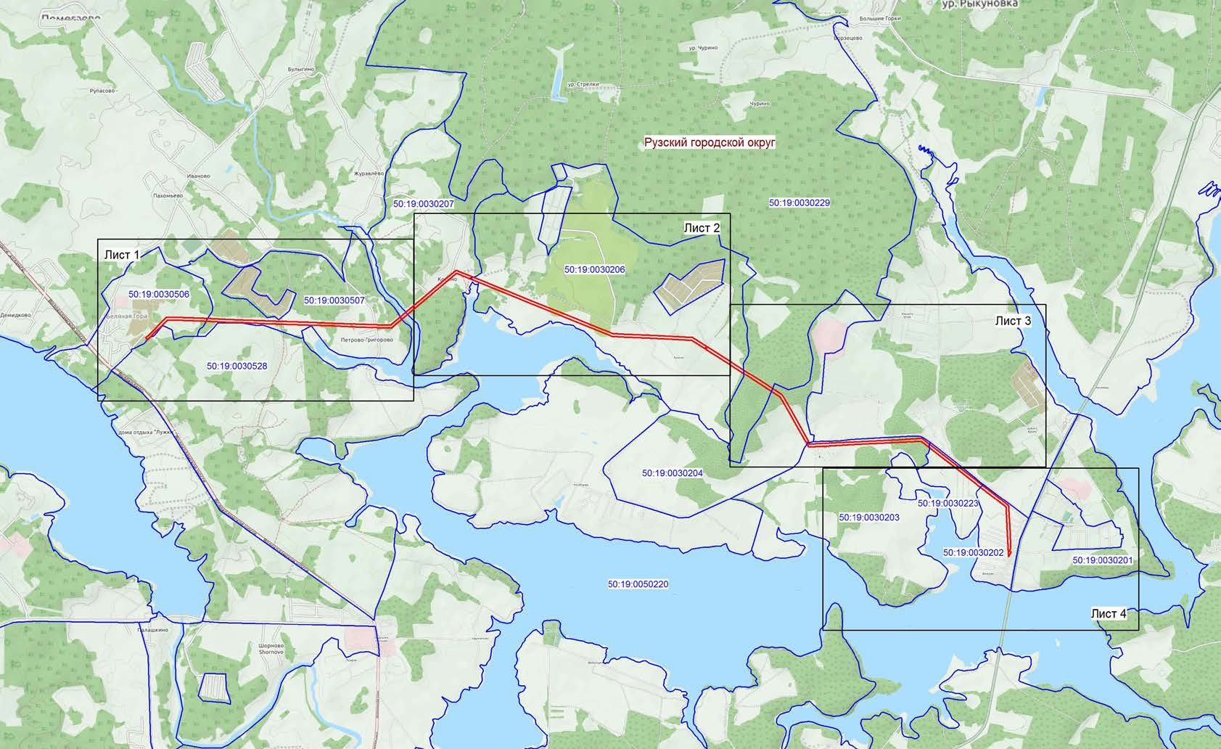

Условные обозначения:

# Масштаб 1:50 000

* граница публичного сервитута;
* граница кадастрового квартала.

# Схема расположения границ публичного сервитута: ВЛ 35 кВ «Филатово-Карповка»

**Лист 1**

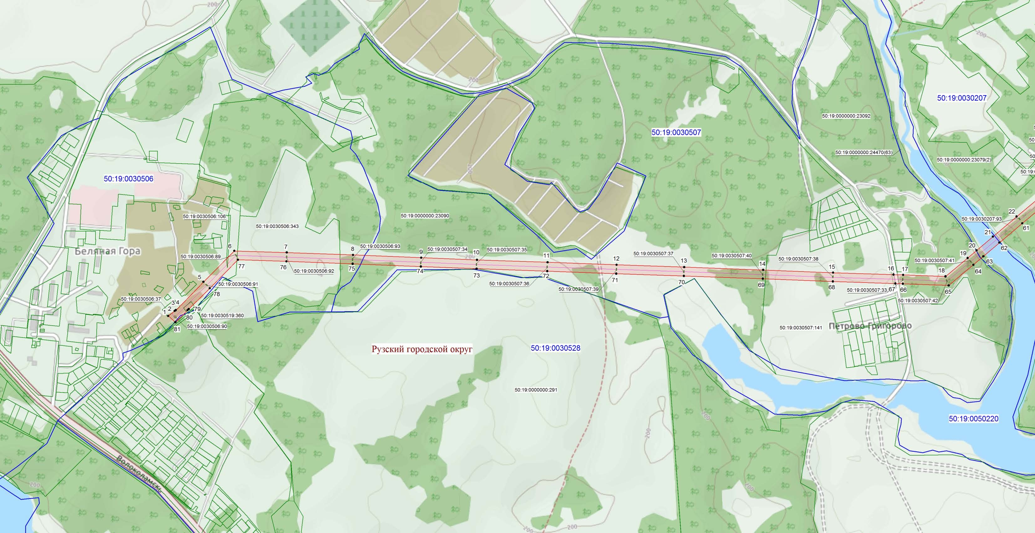

Условные обозначения:

* граница кадастрового квартала;

# Масштаб 1:10 000

50:19:0030528 - номер кадастрового квартала;



* + граница земельного участка; 50:19:0030506:90 - номер земельного участка;
  + граница публичного сервитута;

64 - характерная точка публичного сервитута;

- ось магистрального газопровода.

# Схема расположения границ публичного сервитута: ВЛ 35 кВ «Филатово-Карповка»



**Лист 2**

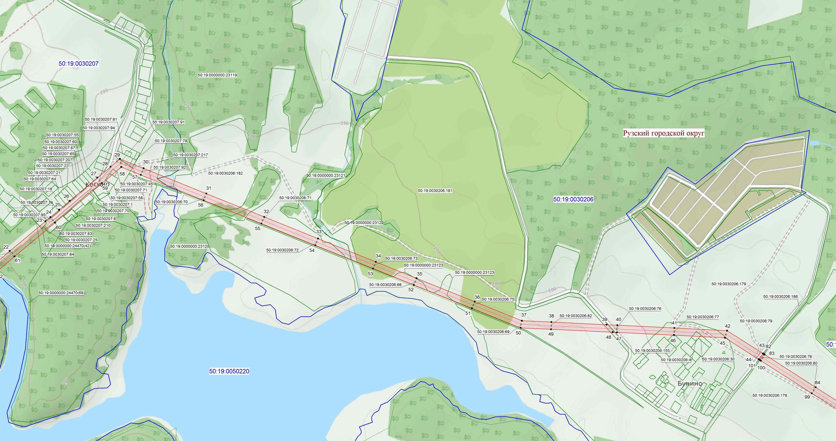

# Масштаб 1:10 000

Условные обозначения:

**-** граница кадастрового квартала;

50:19:0050220 - номер кадастрового квартала;

* граница земельного участка; 50:19:0030206:72 - номер земельного участка;
* граница публичного сервитута;

26 - характерная точка публичного сервитута;

- ось магистрального газопровода.

# Схема расположения границ публичного сервитута: ВЛ 35 кВ «Филатово-Карповка»



**Лист 3**

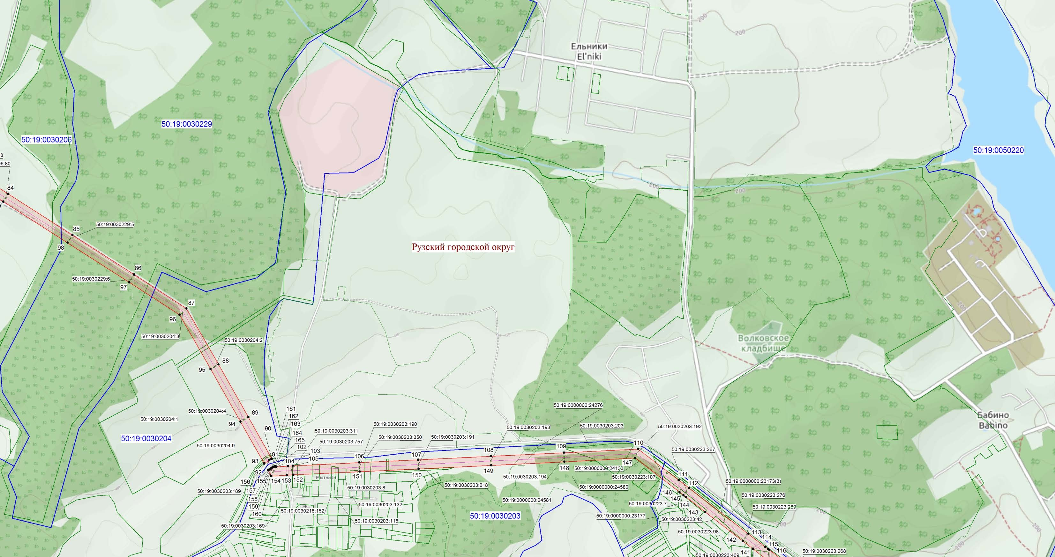

# Масштаб 1:10 000

Условные обозначения:

**-** граница кадастрового квартала;

50:19:0030204 - номер кадастрового квартала;

* граница земельного участка; 50:19:0030204:4 - номер земельного участка;
* граница публичного сервитута;

87 - характерная точка публичного сервитута;

- ось магистрального газопровода.

# Схема расположения границ публичного сервитута: ВЛ 35 кВ «Филатово-Карповка»

**Лист 4**

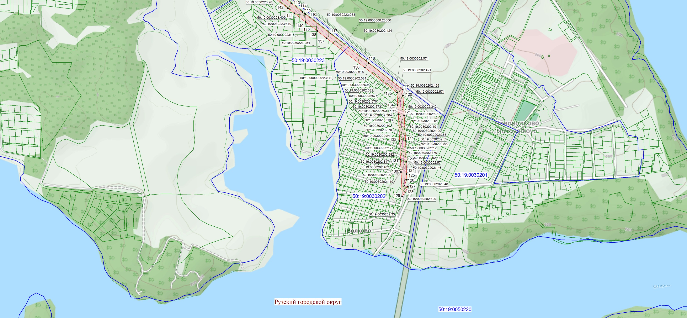

Условные обозначения:

* граница кадастрового квартала;

# Масштаб 1:10 000

50:19:0050220 - номер кадастрового квартала;



* + граница земельного участка; 50:19:0030202:33 - номер земельного участка;
  + граница публичного сервитута;

129 - характерная точка публичного сервитута;

- ось магистрального газопровода.